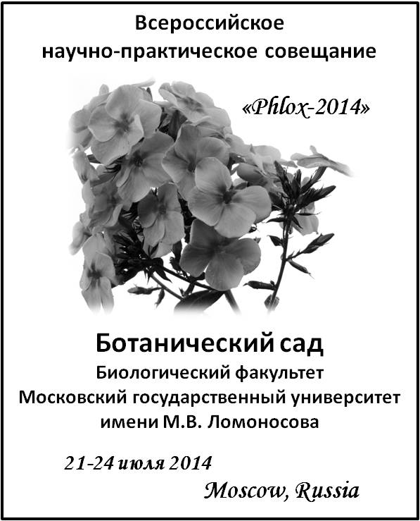


БОТАНИЧЕСКИЙ САД

БИОЛОГИЧЕСКИЙ ФАКУЛЬТЕТ

МОСКОВСКИЙ ГОСУДАРСТВЕННЫЙ УНИВЕРСИТЕТ
имени М.В. ЛОМОНОСОВА

110-летию Павла Гавриловича Гаганова , 100-летию первого сорта
флокса выведенного в Ботаническом саду Московского университета
и 50-летию Секции «Флоксы» РОО Клуб «Цветоводы Москвы»

1-е ИНФОРМАЦИОННОЕ ПИСЬМО

Дорогие коллеги!

Приглашаем Вас принять участие в работе Всероссийского научно-практического совещания по флоксам «Phlox-2014», с международным участием, которое состоится в Ботаническом саду биологического факультета Московского государственного университета имени М.В. Ломоносова с 21 по 24 июля 2014 года. В рамках совещания, совместно с Секцией «Флоксы» РОО Клуб «Цветоводы Москвы» запланирована выставка флоксов с участием известных селекционеров.

Работа совещания планируется в форме устных и стендовых докладов. Предварительная программа совещания будет разослана участникам совещания во втором информационном письме.

Рабочие языки совещания – русский, английский.

Оргкомитет:

Председатель:
Новиков В.С. – директор Ботанического сада биологического факультета МГУ, д.б.н., профессор, действительный член РАЕН.

Сопредседатели:
Дворцова В.В. – с.н.с. Ботанического сада биологического факультета МГУ, к.б.н.;
Дорохова Е.М. – председатель Секции «Флоксы» РОО Клуб «Цветоводы Москвы», к.х.н.

Члены оргкомитета:
Раппопорт А.В. – зам. директора Ботанического сада биологического факультета МГУ, к.б.н.;
Ефимов С.В. – с.н.с. Ботанического сада биологического факультета МГУ, к.б.н.;
Дацюк Е.И. – м.н.с. Ботанического сада биологического факультета МГУ;
Жашкова Т.Л. – председатель РОО Клуб «Цветоводы Москвы»;
Захарова И.В. – член Секции «Флоксы» РОО Клуб «Цветоводы Москвы»;
Мацук Л.В. – зам. главного редактора журнала «Вестник садовода».

Ответственный секретарь:
Матвеев И.В. – куратор коллекции флоксов Ботанического сада биологического факультета МГУ: контактный тел.: (926) 526-89-99, e-mail: phloxmsu@yandex.ru

Формы участия – очная и заочная.

Предполагается обсуждение широкого круга вопросов, связанных с культурой флокса:

- Интродукция, коллекционирование (современное состояние, поддержание, сохранение и перспективы развития коллекций флоксов), селекция.
- Ведение культуры и методы защиты флоксов от вредителей и болезней.
- Особенности экспонирования флоксов и просветительская деятельность на базе коллекций.

В программе также запланировано проведение круглого стола на тему: «Проблема идентификации сортов с утраченными названиями».

Во время проведения совещания планируются следующие мероприятия:

- Экскурсия в Ботанический сад биологического факультета МГУ имени
М.В. Ломоносова, осмотр коллекции флоксов.
- Экскурсия в филиал Ботанического сада биологического факультета МГУ «Аптекарский Огород».
- Мастер-класс: «Особенности вегетативного размножения многолетних флоксов» (на базе коллекции флоксов Ботанического сада).

Для участия в работе совещания необходимо до 1 февраля 2014 года предоставить в оргкомитет заявку по электронному адресу: phlox-2014@yandex.ru

Материалы для публикации в сборнике будут приниматься до 1 апреля 2014 года. Доклады могут предоставляться как от одного лица, так и в соавторстве.

Материалы для публикаций должны быть оформлены
по следующим правилам:

- Общий объем материалов, включая название, авторов, текст и список литературы не должен превышать 10 000 знаков с пробелами. Название доклада, фамилии и инициалы авторов должны быть продублированы на английском языке. Фамилия автора, предоставляющего доклад на совещании, должна быть подчеркнута. Краткое содержание статьи (summery) на английском языке должно содержать не более 150 слов. Необходимо также указать УДК.
- Текст должен быть набран шрифтом Times New Roman, 12 pt, межстрочный интервал 1,5. Текст не должен содержать выделений курсивом, подчеркиваний и т.д., переносов, абзацных отступов. Текст должен быть выровнен по левому краю. Язык – русский или английский.
- Образец оформления списка литературы:
Треспе Г.Г. Опыт размножения растений листовым черенком с пазушной почкой // Тр. Бот. Сада Моск. ун-та. Вып. 4, 1941. – С. 157–159.
Гаганов П.Г. Флоксы многолетние. М.: Сельхозиздат, 1963. – 208 с.

Заявки и материалы докладов следует высылать на адрес phlox-2014@yandex.ru как прикрепленные файлы, набранные в редакторе Microsoft Word и сохраненные в формате RTF или Word 97-2003. Название файла, содержащего материалы доклада, должно соответствовать фамилии автора, который будет представлять доклад, и написано латинскими буквами.

Оргкомитет оставляет за собой право принять или отклонить предоставленные материалы, а также вносить в текст не затрагивающие смысл стилистические изменения без согласования с авторами.

Оргкомитет уведомит Вас о принятии или отклонении Вашего доклада и о возможности публикации его материалов.
В случае положительного решения о публикации Ваших материалов, Вам необходимо будет выслать ориентировочно 1000 руб. за каждый материал для покрытия типографских расходов (сумма зависит от числа материалов, а не от числа авторов). Об адресе для пересылки денег Вам будет сообщено одновременно с решением о принятии доклада.

Организационный взнос ориентировочно составит 1500 руб. (организационные расходы) с каждого участника и оплачивается при регистрации в начале работы совещания.

Информация о совещании доступна на сайте Ботанического сада: www.botsad.msu.ru, а также на сайте совещания: www.phlox-2014.ru

Адрес оргкомитета:
119991, г. Москва, Ленинские горы, 1/12
Ботанический сад биологического факультета МГУ им. М.В. Ломоносова
Телефон / факс: (495) 939-00-24

Мы будем глубоко признательны Вам
за распространение этой информации всем заинтересованным лицам!

Оргкомитет

